22-23-1学期结课线上考试考生须知

现将考试要求通知如下：
1、考生需准备两个可以上网的电子设备：如电脑、平板电脑、手机等，其中必须有一个带摄像头的电子设备作为腾讯会议监考的视频设备。
2、进入考场（会议室），按要求角度摆放好视频设备，以能看到答题状态为准（桌面保持清洁，不要放置与考试无关物品）。调整好角度后直至考试结束退出会议室，不可再触碰或另作他用。考试过程中，考生不能无故脱离视频范围（包括去洗手间等理由）。示例如图：
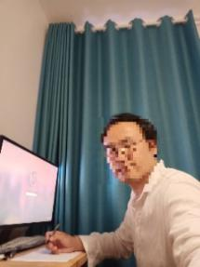
3、开考前30分钟进入会议室，向监考老师出示有效证件，完成签到。身份证或护照、一卡通、学生证，3个证件至少具备一个。
4、开考15分钟后，禁止进入考场。开考15分钟后未到的考生记为缺考。
5、考试开始60分钟后可以提交试卷，监考教师确认提交成功后方可离开会议室。
【答卷提交注意事项】（若任课老师有其他要求，遵循任课老师安排）
在空白纸上作答，首先将自己的姓名学号写在第一行；标清题号依次作答；
考试结束后拍照，按照题号顺序贴到word文件里，存成PDF文件；
将PDF文件命名为：姓名+学号+考试科目；
使用校内邮箱将PDF答卷发送到任课指定邮箱： ；（考试结束后15分钟内发到指定邮箱，否则考试无效）
监考教师清点好答卷，在课程群宣布考试结束后方可离开会议室；
6、所有用于考试的电子设备保证电量充足，如考生所处环境突发停电断网等情况，务必第一时间告知监考老师，并使用备用设备继续完成考试。交卷过程出现问题，及时联系监考教师。
注意：因个人原因进入考场未开启视频，不按规定时间交卷，一律按无效试卷记零分。考试过程中严禁交流互传答案，发现雷同试卷，经核查一律按作弊处理。

考试过程监考老师会全程录屏，请大家诚信考试！

